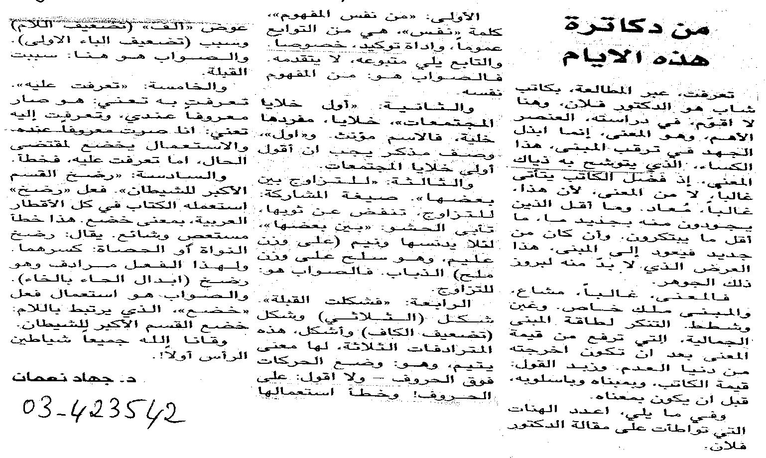

اللواء ـ 4/4/2015

